简单数据列表页的实现目录

1． 预备知识 1
（1) jquery修改/追加/删除html网页中的内容示例 1
（2) Datatable数据转为json格式的方法 1
（3) Json类型数据的显示 2
2． 建立html、js、ashx页面 3
3． 编写list.html 3
（1) 引入js 4
（2) 添加显示导航条 4
（3) 添加显示数据的表格 4
4． 编写list.js 4
5． 编写列表功能（显示指定条数）后台代码 5
（1) IDAL项目的IAdmin.Cs里增加一个GetList方法的定义 5
（2) SqlserverDAL项目的admin.Cs里增加GetList方法的实现 5
（3) BLL项目的admin.Cs里增加GetList方法 6
（4) 编辑WEB项目里的list.Ashx 6

预备知识

jquery修改/追加/删除html网页中的内容示例

<div id="result"></div>
<input id="Btn" type="button" value="取消" />

$(document).ready(function () {

$("#Btn").click(function () {
//jquery修改/追加/删除html网页中的内容示例
$("#result").html("—jquery专栏---");//1.html() 函数改变所匹配的 HTML 元素的内容（innerHTML）。
$("#result").append("追加");//2.append() 函数向所匹配的 HTML 元素内部追加内容

$("#result").after(" after");//3. after() 函数在所有匹配的元素之后插入 HTML 内容。
$("#result").before(" before");// 4.before() 在每个匹配的元素之前插入内容。

});

});

Datatable数据转为json格式的方法
数据表转换后的标准json格式如下：
{ "people": [
{ "firstName": "Brett", "lastName":"McLaughlin", "email": "aaaa" },
{ "firstName": "Jason", "lastName":"Hunter", "email": "bbbb"},
{ "firstName": "Elliotte", "lastName":"Harold", "email": "cccc" }
]}

其中 people为数据表的名字，firstName、lastName、email为数据列的名字。
Brett、McLaughlin、aaaa等则为数据列的值。。本json为三行三列的数据表。

请把DataConvertJson.cs文件添加到web项目下的app-code下，在属性里设置 生成操作为 编译。
方法定义如下：
/// <summary>
/// dataTable转换成Json格式
/// </summary>
/// <param name="dt"></param>
/// <returns></returns>
public static string DataTable2Json(DataTable dt)
{
StringBuilder jsonBuilder = new StringBuilder();
jsonBuilder.Append("{\"");
jsonBuilder.Append(dt.TableName);
jsonBuilder.Append("\":[");
// jsonBuilder.Append("[");
for (int i = 0; i < dt.Rows.Count; i++)
{
jsonBuilder.Append("{");
for (int j = 0; j < dt.Columns.Count; j++)
{
jsonBuilder.Append("\"");
jsonBuilder.Append(dt.Columns[j].ColumnName);
jsonBuilder.Append("\":\"");
jsonBuilder.Append(dt.Rows[i][j].ToString().Replace("\\", "\\\\"));
jsonBuilder.Append("\",");
}
jsonBuilder.Remove(jsonBuilder.Length - 1, 1);
jsonBuilder.Append("},");
}
jsonBuilder.Remove(jsonBuilder.Length - 1, 1);
jsonBuilder.Append("]");
jsonBuilder.Append("}");
return jsonBuilder.ToString();
}

Json类型数据的显示

请求json格式数据，jquery自动解析
html页面：
<div id="showlist"></div>
前台js：
$.ajax({
type: "post",
url: "checkList.ashx",
data: { "action": "Show" },
dataType: "json",
success: function (data)
{
var tbody = $('#showlist');
$.each(data.people, function (index, item)//先找到people数据表， 逐条显示
{
var str = item.firstName + ' ' + item.lastName + ' ' + item.email;;//找到列名
tbody.append(str);
});
}
});
后台处理checkList.ashx：
context.Response.ContentType = "text/plain";
string json = "{}";
string action = context.Request.Form["Action"];

if (action == "Show")
{
json=@"{ ""people"": [
{ ""firstName"": ""Brett"", ""lastName"":""McLaughlin"", ""email"": ""aaaa"" },
{ ""firstName"": ""Jason"", ""lastName"":""Hunter"", ""email"": ""bbbb""},
{ ""firstName"": ""Elliotte"", ""lastName"":""Harold"", ""email"": ""cccc"" }
]}";

}

context.Response.Write(json);

在这种情况下，只有转移双引号分割，才可以在前台被jquery方法自动解析。

建立html、js、ashx页面
分别建立退出功能所需的三个文件：list.html，js文件夹下list.js ,ashx文件夹下的list.ashx
页面最终效果：
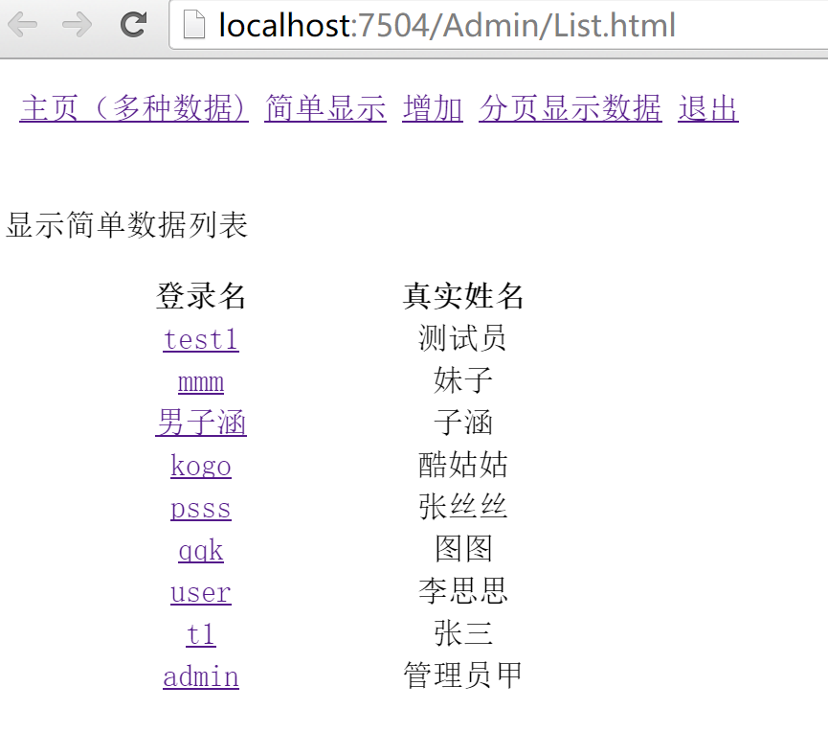

编写list.html
<!DOCTYPE html>
<html>
<head>
<meta http-equiv="Content-Type" content="text/html; charset=utf-8"/>
<title></title>
<meta charset="utf-8" />
<script src="../Scripts/jquery-1.10.2.min.js" type="text/javascript"></script>
<script src="js/list.js" type="text/javascript"></script>

</head>
<body>
<iframe src="nav.html" height="50" width="100%" frameborder="0" scrolling="no"></iframe>
<div >
<p>显示简单数据列表</p>
<table id="showlist" class="table table-hover table-striped">
<thead>
<tr>
<th width="200px" >登录名</th>
<th >真实姓名</th>
</tr>
</thead>
</table>

</div>

</body>
</html>

引入js
<script src="../Scripts/jquery-1.10.2.min.js" type="text/javascript"></script>
<script src="js/list.js" type="text/javascript"></script>

添加显示导航条
<iframe src="nav.html" height="50" width="100%" frameborder="0" scrolling="no"></iframe>

添加显示数据的表格
<table id="showlist" class="table table-hover table-striped">
<thead>
<tr>
<th width="200px" >登录名</th>
<th >真实姓名</th>
</tr>
</thead>
</table>
表格id命名为id="showlist" 并添加表头
<thead>
<tr>
<th width="200px" >登录名</th>
<th >真实姓名</th>
</tr>
</thead>

编写list.js
$(document).ready(function () {

$.ajax({
type: "Post",
url: "ashx/LIST.ashx",
data: { "Action": "Show" },
dataType: "json",
success: function (data) {

var tbody = $('#showlist');
if (jQuery.isEmptyObject(data)) { //json数据为空
alert("无数据");
}
else
{
//用json返回数据行时
$.each(data.Admin, function (index, item) {
var str = '<tr>\
<td style="text-align: center; ">\
<a href="show.html?UserID='
+ item.adminID + '">'+ item.LoginID
+ '</a>\
</td>\
<td style="text-align: center; ">' + item.AdminName
+ '</td>\
<\tr>';
tbody.append(str);
});
}

},
error: function (err) {
alert(err);
}
});

});

编写列表功能（显示指定条数）后台代码
注意在model项目里，在类前面加上序列化 [Serializable]
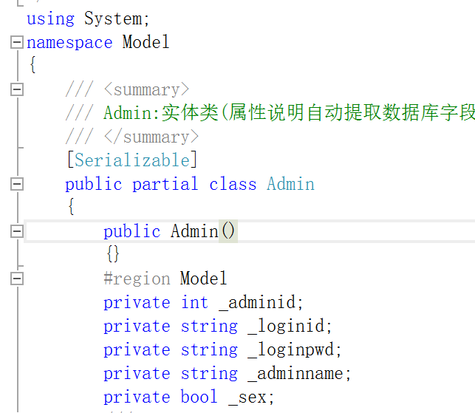

IDAL项目的IAdmin.Cs里增加一个GetList方法的定义
/// <summary>
/// 获取最新几个用户
/// </summary>
/// <param name="top">前top个</param>
/// <returns></returns>
DataSet GetList(int top);

SqlserverDAL项目的admin.Cs里增加GetList方法的实现
public DataSet GetList(int Top)
{
StringBuilder strSql = new StringBuilder();
strSql.Append("select ");
if (Top > 0)
{
strSql.Append(" top " + Top.ToString());
}
strSql.Append(" adminID,LoginID,LoginPWD,AdminName,sex ");
strSql.Append(" FROM Admin ");

strSql.Append(" order by adminID desc");
return DbHelperSQL.Query(strSql.ToString());
}

BLL项目的admin.Cs里增加GetList方法
/// <summary>
/// 获得数据列表
/// </summary>
public DataSet GetList(int top)
{
return dal.GetList(top);
}

编辑WEB项目里的list.Ashx

public void ProcessRequest(HttpContext context)
{
context.Response.ContentType = "text/plain";
string json = "{}";
string action = context.Request.Form["Action"];

if (action == "Show")
{

BLL.Admin bll = new BLL.Admin();
DataSet ds = bll.GetList(10);//调用业务逻辑层的方法
ds.Tables[0].TableName = "Admin";//为数据表改名
//返回列表
json = Web.DataConvertJson.DataTable2Json(ds.Tables[0]);//调用把datatable转为json的方法

}

context.Response.Write(json);
}

